6 - njy amaly sapak.

**Tema:** Halkalaýyn turba geçriji tor.

1. Baş (magistral) suwgeçiriji toruň geçjek ugruny bellemek.
2. Suwgeçiriji desganyň ýerleşýän ýerini kesgitlemek.
3. Suw geçirijiniň hasaby.

**Baş (magistral) suwgeçiriji toruň geçjek ugruny bellemek. Suwgeçiriji desganyň ýerleşýän ýerini kesgitlemek.**

Baş (magistral) suwgeçiriji tory halkalanymyzda, ol ilatly ýerlerde gurulan ýaşaýyş etrabyny deňölçegli öz içine alar ýaly edip taslamaly.

Baş (magistral) suwgeçiriji tory, iň gysga ugur bilen ulag ýoluna we geçelgelere golaý, gurluşugyň ýoluna paralel, göni ugruna çekmeli. Geçelgelerden göni burçly kesip geçmäni ýerine ýetirýäris.

Suw alynýan desganyň ýerleşýän ýeri (artezian skwažinasy) bizde berilen.

I göteriji nasos stansiýasyny, skwažina bilen utgaşdyrýarys.

Arassalaýjy desgalary, arassa suwuň ätiýaçlyk çelegini we II göteriji nasos stansiýasyny, gös-göni I göteriji nasos stansiýasynyň ýakynynda ýerleşdirýäris.

Baş (magistral) suwgeçiriji toruň başlanýan ýerinde, suwy batlandyryjy diňi gurýarys, eger mümkin bolsa, ýeriň ýokary belliginde gurmaly.

Ilatly ýeriň meýilnamasyna, baş (magistral) suwgeçiriji toruň geçjek ugruny çekýäris we suwgeçiriji desganyň ýerleşýän ýerini belleýäris.

Baş (magistral) suwgeçiriji tordan, jemgyýetçilik jaýlaryna we senagat kärhanalaryna gerek bolan bir nokada jemlenilip alynan suwy, köçäniň kesişýän ýerinde, gös-göni olara ýakyn ýerde bellik etýäris.

Baş (magistral) suwgeçiriji toruň halkasyny her 400....600 metrden köp bolmadyk, hasap böleklere we köçäniň çatyrygynda we baş suwgeçiriji tordan, gerek bolan bir nokada jemlenilip alynýan suwuň ýerine goýulýan düwün nokatlaryna bölýäris. Suwy batlandyryjy diňden başlap, sagat diliniň uruna düwün nokatlaryny belgileýäris.

Baş (magistral) suwgeçiriji torda suwuň akymynyň uguryny görkezýäris we akymy garşy alýan nokadyny belleýäris (диктующую точку). Düzgün boýunça, bu toruň başyndan has uzakdaky düwün nokady bolýar.

Biziň ýumuşumyzda bu nokat 6-njy düwün bolýar.

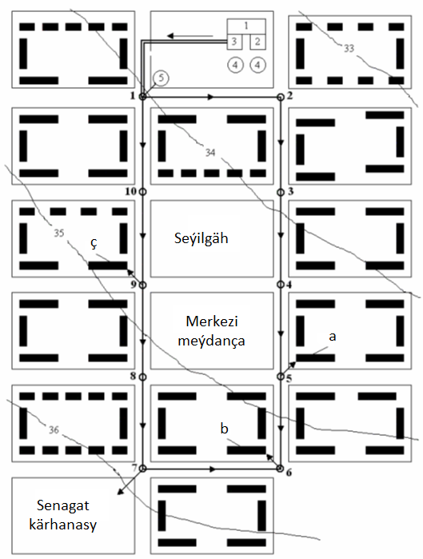

Baş suwgeçiriji toruň geçjek ugrunyň meýilnamada ýerleşdirilişi.

1. arassalaýjy desga; 2 - I göteriji nasos stansiýasyny; 3 - II göteriji nasos stansiýasyny; 4 - arassa suwuň ätiýaçlyk çelegi; 5 - suwy batlandyryjy diň.

**Suw geçirijiniň hasaby.**

Suw çeşmesinden suw alyp, suwgeçiriji tora (obýekte) eltip bermek üçin niýetlenen desga - s**uw geçiriji** diýilýär.

Gurluşygyň yzygiderliligini we suw üpjünçilik ulgamynyň kategoriýsyny hasaba almak bilen, suw üpjünçiliginiň ýolunyň sanyny alýarys. (17- goşmaça).

Ikinji ygtybarlylyk kategorýasy üçin, iki ýolly suw üpjünçiligini kabul etýäris.

Suw geçiriji, düzgün boýunça, gije-gündüzde has köp suwuň sarp edilşinden, ortaça sagatdaky suwuň harçlanşy hasaplanylýar.

**Qor.sag.= Qmax.g-g.iý./ 24** m3/sag;

Biziň ýumuşumyzda bu suwuň harçlanşy şu aşakdaka deň:

Qor.sag.= 2189,1 / 24 = 91,2 m3/sag;

qort. = 91,2 / 3,6 = 24 .33 l/s;

Suw geçirijiniň sany iki bolany üçin, her suw geçirijä harçlanş hasaby 12,7 l/sek bolýar.

Suw geçirijini polat turbadan çekýäris.

Ilatly ýeriň geografik durýan ornuna baglylykda, ykdysady faktoryň ortaça bahasyny (Э), 12-nji goşmaçadan alýarys.

Biziň ýumuşumyz boýunça Rostow welaýaty Russiýanyň günortasynda ýerleşýär, şonuň üçin Э=1.

13-nji goşmaça laýyklykda polat turbadan suw geçirijiniň şertli diametrini 125 mm deň diýip kabul etýäris.

Suw geçirijide, suwuň sarp edilşiniň dürli tertibindäki dyňzawyň ýitgisini kesgitläliň.

Ilatly ýer iň köp suw sarp edende, II göteriji nasos stansiýasy suw geçirijä 126,3 m3/sag suw berýär, ýagny 35,08 l/sek gabat gelýär ý-da her suw geçirijä 17,54 l/sek düşýär.

Dyňzawyň ýitgisini şu formula boýunça hasaplaýarys:

**h = K × A × q2 × L** m; (12)

bu ýerde:

K – turbageçirijiniň materialyna we ondaky suwuň hereket tizligine bagly düzediş

koeffisiýenti;

A – turbageçirijiniň udel garşylygy;

q - turbageçirijide suwuň sarp edilşi;

L – turbageçirijiniň uzynlygy;

Tizligiň ululygyny şu aňlatma bilen tapýarys:

**ν = q × m,** nirde **m = 4/πd2.**

Ululuklar **A** we **m** 15-nji goşmaçadan alýarys;

Diametri 125 mm polat turba üçin: m =0,072; A = 76,36 × 10-6.

ν = 17,54 × 0,072 = 1,26 m/s;

16-njy goşmaçadan K koeffisiýentiň ululygyny tapýarys, eger gerek bolan ýagdaýynda interpolýasiýa esasynda alýarys К = 1,0.

h1 = 1,0 × 76,36 × 10-6 × 17,542 × 285 = 6,7 м

Ýangyn söndürümek üçin sarp edilýän suwyň ululygyny, ýangyn söndürülende suw geçirijide hökman ýokarlandyrmaly, 11-nji goşmaçadan almaly.

Biz ýumuşumyz boýunça her ýangyna suw sarp etmek bilen, iki ýangyn bir wagtyň özünde mümkin q=15 l/sek.

Ýangyn söndürülende bir suw geçirijide suwuň harçlanşy:

**qsuw.get + qýan. = q1 suw.get.ýan**

**ν = q1 suw.get.ýan × m,**

16-njy goşmaçadan K koeffisiýentiň ululygyny tapýarys,

17,54 + 15 = 32,54 л/с.

ν = 32,54 × 0,072 = 2,34 м/с

К = 1,0

h2 = 1,0 × 76,36 × 10-6 × 32,542 × 285 = 23,0 м

Umumy suw üpjünçilik desgasynda we iki ýa-da ondan köp suw ýolly suwgeçirijii çekilende, suwgeçirijileriň arasyna ugruny üýtgetme (pereklýuçatel) gurulýar, şunuň bilen eger bir sebäpden suwgeçirijileriň birinde şowsuzlyk (awariýa) bolan ýagdaýynda, berilýän hojalyk-agyz suwuny, hasaplanan suw harçlanşyndan 30 % azaltýarys, önümçülige gerek bolan suwy bolsa, şowsuzlyk (awariýa) grafigi boýunça. (ýumuşa seret).

**q aw. = 0,7 qh.a.s.+ 0,7 qönüm.**

qaw. = 0,7 × 35,08 = 24,56 l/sek

Suwgeçirijileriň arasyndaky goýulan birleşigiň ugruny üýtgetmäniň (pereklýu-çenýanyň) sanyny, suwgeçirijini adaty ýagdaýda işledeniňdäki we suwgeçirijileriň birinde şowsuzlyk (awariýa) bolan ýagdaýyndaky, dyňzawyň ýitgisini deňeşdirmek düzgününden ugr alyp kesgitleýäris.

Iki sany parallel suwgeçirijide, ugruny üýtgetmäniň bolýan bölekleriniň sanyny, olar bir meňzeş uzynlykda we diametrde bolanda şu deňleme boýunça çözmek bolar:

**n = 3 q2aw/ (q2h.a.s.– q2aw ) ; (13)**

nirde: n – ugruny üýtgetmäniň bolýan bölekleriniň sanyny;

qaw **-** şowsuzlyk (awariýa) bolan ýagdaýyndaky suwuň sarp edilşi;

qh.a.s –adaty ýagdaýda işledeniňdäki ýagdaýda suwuň sarp edilşi;

n = 3 × 24,56 2/ ( 35,08 2 - 24,56 2 ) = 2,88

Üç sany ugruny üýtgetmäniň (pereklýuçenýanyň) bolýan bölegini alýarys.